CAI VILLASANTA Sez. A.Oggioni

Domenica 7 Maggio 2017

ESCURSIONE e VISITA al FORTE di FENESTRELLE :
“la grande muraglia piemontese” - VAL CHISONE – TO

Percorso: Piazzale Forte S. Carlo - Forte Tre Denti - Garitta del Diavolo - Ridotta Santa Barbara - Ridotta delle Porte - Batteria dell’Ospedale - Forte delle Valli - Ponte Rosso – discesa su comoda mulattiera detta Strada dei Cannoni, situata all’esterno delle mura.
Dislivello: 600mt.
Difficoltà: E/Escursionistico – Turistica - Culturale
Tempo totale: 7 ore (dalle ore 9.00 alle ore 16.00) Tutto il giorno!
Segnaletica: escursione con guida
Note: Pranzo al sacco - All'inizio del percorso sono a disposizione delle fontanelle.
Il Forte di Fenestrelle fece il suo ingresso sul palcoscenico della Storia nell’autunno del 1727, quando l’ingegner Ignazio Bertola, su richiesta del re Vittorio Amedeo II, presentò il progetto di un’opera che aveva del fantastico: una grande muraglia, costellata da più opere fortificatorie, posta a sbarramento contro le invasioni straniere …..Poco alla volta nasceva quella che diventerà la più grande fortezza alpina d’Europa, un’opera dalle dimensioni eccezionali che, per le sue caratteristiche strutturali, non ha eguali in tutto il continente. La superficie complessiva di 1.350.000mq. la rende una struttura unica ed ineguagliata ….. La denominazione Forte di Fenestrelle, con cui viene indicata, non è proprio esatta in quanto non si tratta di un singolo forte, ma di un complesso fortificato, o fortezza, composto da otto opere difensive, alcune grandi come il Forte San Carlo, ed altre piccole come la Ridotta Santa Barbara, ma ognuna di esse aveva un ruolo specifico nelle strategie di difesa …..Oggi il Forte di Fenestrelle è un complesso monumentale aperto al pubblico da alcuni anni, è stato eletto a simbolo della Provincia di Torino.

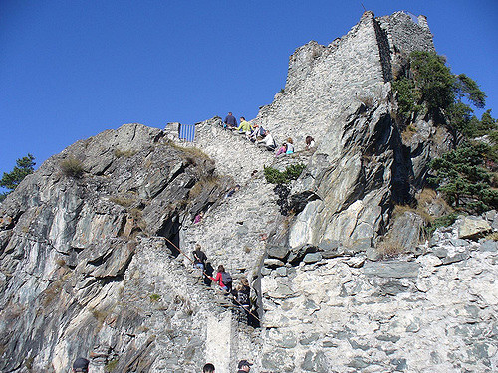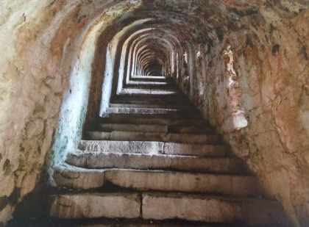
Con un taglio più escursionistico, visita in modo meno approfondito il Forte San Carlo, ripercorre per intero la meravigliosa e panoramica “Scale reale” con i suoi 3000 gradini collocati sul tetto della famosa scala coperta. Visita le ridotte Santa Barbara, Ridotta delle Porte e Batteria dell’ Ospedale e gli angoli più caratteristici della “Scala Coperta” dei 4000 scalini. Si sale fino a quota 1800 mt. dove finisce la fortezza, per visitare minuziosamente il Forte delle Valli. Si scende percorrendo la Strada dei Cannoni dentro alla bellissima pineta che costeggia il Forte di Fenestrelle.

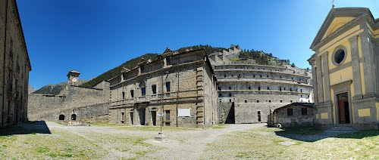

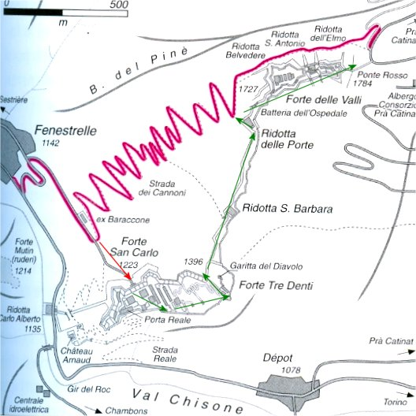

Partenza per il rientro a Villasanta : ore 17.30 (potrebbe subire variazione)

